问题： 人机俯拍工人上下楼梯，设计算法检测是否戴安全帽

只给了18个视频作为视频集，  
老师就让我们自己截图，打标签，然后利用神经网络算法生成新的数据集

任务： 1.寻找自动打标签的工具 2.学习GAN（对抗神经网络）

1. 自动标签生成器

2022年的，视频里可以标注人<https://zhuanlan.zhihu.com/p/467730793>

(功能更简单和适配)

2023年6月https://zhuanlan.zhihu.com/p/636164570 （看着更复杂了，功能并不需要）

问题：

①github无法加载，修改访问的ip地址

<https://blog.csdn.net/qq_41176055/article/details/128496628>

1. [github下载的python项目怎么在本地运行 - CSDN文库](https://wenku.csdn.net/answer/a55ee566cf8d45f68ec163717b64a728" \l ":~:text=github%E4%B8%8B%E8%BD%BD%E7%9A%84python%E9%A1%B9%E7%9B%AE%E6%80%8E%E4%B9%88%E5%9C%A8%E6%9C%AC%E5%9C%B0%E8%BF%90%E8%A1%8C 1 %E9%A6%96%E5%85%88%EF%BC%8C%E6%82%A8%E9%9C%80%E8%A6%81%E5%AE%89%E8%A3%85Python%E8%A7%A3%E9%87%8A%E5%99%A8%E5%92%8Cpip%E5%8C%85%E7%AE%A1%E7%90%86%E5%99%A8%E3%80%82 2 %E7%84%B6%E5%90%8E%EF%BC%8C%E6%82%A8%E9%9C%80%E8%A6%81%E4%BB%8EGitHub%E4%B8%8A%E4%B8%8B%E8%BD%BD%E9%A1%B9%E7%9B%AE%E7%9A%84%E6%BA%90%E4%BB%A3%E7%A0%81%E3%80%82 3 %E6%8E%A5%E4%B8%8B%E6%9D%A5%EF%BC%8C%E6%82%A8%E9%9C%80%E8%A6%81%E5%9C%A8%E5%91%BD%E4%BB%A4%E8%A1%8C%E4%B8%AD%E5%AF%BC%E8%88%AA%E5%88%B0%E9%A1%B9%E7%9B%AE%E7%9A%84%E6%A0%B9%E7%9B%AE%E5%BD%95%E3%80%82 4,-r requirements.txt 5 %E5%AE%89%E8%A3%85%E5%AE%8C%E6%88%90%E5%90%8E%EF%BC%8C%E6%82%A8%E5%8F%AF%E4%BB%A5%E8%BF%90%E8%A1%8C%E9%A1%B9%E7%9B%AE%E7%9A%84%E4%B8%BB%E6%96%87%E4%BB%B6%EF%BC%8C%E9%80%9A%E5%B8%B8%E6%98%AF%E4%B8%80%E4%B8%AA.py%E6%96%87%E4%BB%B6%EF%BC%8C%E4%BD%BF%E7%94%A8%E4%BB%A5%E4%B8%8B%E5%91%BD%E4%BB%A4%EF%BC%9A python main.py 6 %E5%A6%82%E6%9E%9C%E4%B8%80%E5%88%87%E9%A1%BA%E5%88%A9%EF%BC%8C%E6%82%A8%E5%BA%94%E8%AF%A5%E8%83%BD%E5%A4%9F%E5%9C%A8%E6%9C%AC%E5%9C%B0%E8%BF%90%E8%A1%8C%E8%AF%A5%E9%A1%B9%E7%9B%AE%E3%80%82)
2. <https://blog.csdn.net/cblstc/article/details/83188826> (eclipse下载插件慢)
3. Git的使用（ bilibili的视频里的）
4. pytorch暗转过程中

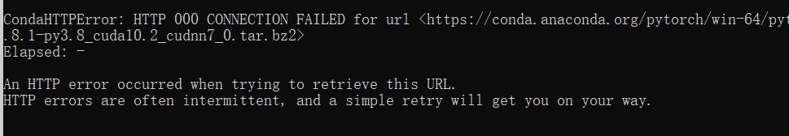

<https://blog.csdn.net/han_hhh/article/details/116001650>

6

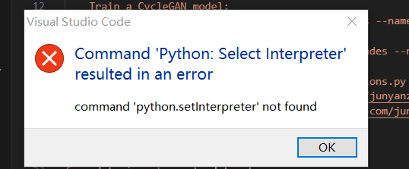

1. Conda info --envs

<https://blog.csdn.net/qq_31347869/article/details/122324107>

1. Conda环境出问题，我就卸载重新安装

安装中报错

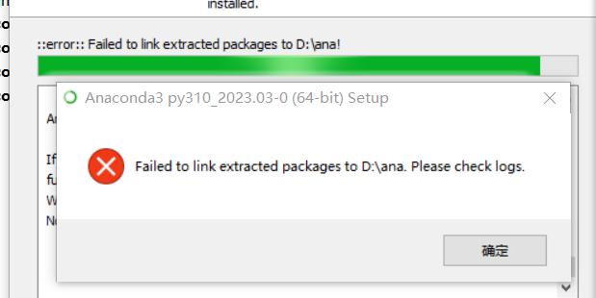

<https://blog.csdn.net/uuuuty/article/details/131225633>

https://blog.csdn.net/weixin_44044411/article/details/120256640?spm=1001.2101.3001.6650.1&utm_medium=distribute.pc_relevant.none-task-blog-2%7Edefault%7ECTRLIST%7ERate-1-120256640-blog-131225633.235%5Ev38%5Epc_relevant_anti_t3_base&depth_1-utm_source=distribute.pc_relevant.none-task-blog-2%7Edefault%7ECTRLIST%7ERate-1-120256640-blog-131225633.235%5Ev38%5Epc_relevant_anti_t3_base&utm_relevant_index=2